2.8 МОДУЛЬ – 8 «Очистка приточного воздуха. Вентиляторы. Борьба с шумом»

Состав модуля «Очистка приточного воздуха. Вентиляторы. Борьба с шумом»

УЭ-0 |  | УЭ-1 |  | УЭ-2 |  | УЭ-3 |  | УЭ-4 |  | УЭ-R |  | УЭ-К

УЭ-0 – Введение в модуль.

УЭ-1 – Очистка от пыли приточного воздуха.

УЭ-2 –. Вентиляторы.

УЭ-3 –. Борьба с шумом и вибрацией в системах вентиляции

УЭ-4 –Подбор фильтров, вентиляторов, шумоглушителей.

УЭ-R – Резюме, обобщение по модулю.

УЭ-К – Контроль (итоговый по модулю).

УЭ-0 «Введение в модуль»

Данная тема посвящена изучению оборудования для очистки приточного воздуха, вентиляторов для побуждения движения воздуха и вопросов борьбы с шумом и вибрацией в системах вентиляции.
Цель изучения модуля:
ознакомиться с оборудованием для очистки приточного и рециркуляционного воздуха, основными показателями фильтров и их устройством; изучить классификацию, принцип устройства и основные характеристики вентиляторов; ознакомиться с рекомендациями по снижению шума и вибрации, создаваемых вентиляторными установками; научиться подбирать устройства для очистки от пыли приточного воздуха, вентиляторы, шумоглушители.
О содержании темы модуля.
Основная ведущая идея изучения модуля -
ознакомиться с конструкциями и назначением фильтров для очистки приточного и рециркуляционного воздуха, вентиляторов, шумоглушителей; получить навыки по расчету и подбору этого оборудования.
Основные понятия:
- эффективность (степень) очистки воздуха - выраженное в процентах отношение массы пыли, задержанной в очистном устройстве к массе пыли, поступающей в него с воздухом, подлежащем очистке;
Список литературы по теме модуля:

1. Богословский В.Н. и др. Отопление и вентиляция. М., 1976. ч.2: Вентиляция, c. 229 – 237, 384 – 393.
2. Сборник задач по расчету систем кондиционирования микроклимата зданий/ Под общей редакцией Э.В. Сазонова: учеб. пособие.- Воронеж: Изд-во ВГУ, 1988, с. 220 –232.
3. Теплоснабжение и вентиляция. Курсовое и дипломное проектирование./Под ред. Б. М. Хрусталева - Мн.: Дизайн ПРО, 1997с. 69 – 77.
4. Сазонов Э. В. Вентиляция общественных зданий: Учеб. пособие.- Воронеж: Изд-во ВГУ, 1991.с. 97 – 103, 131 – 132.
5. Торговников Б. М., Табачник В. Е., Ефанов Е. М. Проектирование промышленной вентиляции. Справочник.- Киев: Будивельник, 1983г. с. 141 – 166, 178 – 184.
УЧЕБНО - ИНФОРМАЦИОННЫЙ БЛОК МОДУЛЯ - 8 «Очистка приточного воздуха. Вентиляторы. Борьба с шумом»

№  п/п | Тема занятий | Тип занятий | Вид занятий | Количество часов
1 | Очистка от пыли приточного воздуха | Формирование новых знаний | Лекция | 2 ч.
2 | Вентиляторы | Усвоение нового материала | Лекция | 2 ч.
3 | Борьба с шумом и вибрацией в системах вентиляции | Усвоение нового материала | Лекция | 2 ч.
4 | Подбор фильтров, вентиляторов, шумоглушителей | Углубление и систематизация знаний (обобщение результатов), контроль знаний | Практическое занятие (интерактивный семинар) | 6 ч.

ОСНОВЫ НАУЧНО-ТЕОРЕТИЧЕСКИХ ЗНАНИЙ ПО
МОДУЛЮ – 8 «Очистка приточного воздуха. Вентиляторы. Борьба с шумом»

УЭ - 1 «Очистка от пыли приточного воздуха»
Устройства для пылеочистки приточного и рециркуляционного воздуха называются воздушными фильтрами. Их эффективность зависит от конкретных условий применения и, особенно, от дисперсности пыли, а основными показателями являются эффективность, пылеёмкость, сопротивление.
Воздушные фильтры в системах вентиляции применяются для уменьшения запыленности воздуха, подаваемого в помещения, защиты вентиляционного оборудования от загрязнения, поддержания в производственных помещениях заданной чистоты воздуха. Для очистки приточного воздуха от пыли применяют в основном пористые воздушные фильтры, которые подразделяются на смоченные и сухие. К смоченным относятся фильтры с заполнением из металлических или керамических цилиндров проволочных или полимерных сеток и нетканых волокнистых слоев. Все эти заполнители покрываются тонкими пленками вязких нелетучих замасливателей (например, трансформаторное масло). К сухим относятся фильтры с заполнением из нетканых волокнистых слоев, гофрированных сеток и губчатые. Замасливатели в сухих фильтрах не применяются.
Ячейковые масляные фильтры представляют собой металлические разъемные коробки, заполненные фильтрующим материалом. Масляные покрытия создают, окуная коробку в ванну с маслом. Перед этим ячейку промывают для удаления ранее уловленной пыли. Ячейковый фильтр Фя РБ состоит из рамки, заполненной гофрированными плетеными проволочными сетками. Сетки укладываются так, чтобы размер их ячеек убывал в направлении движения воздуха.
Ячейковые фильтры Ф я ВБ по конструкции аналогичны Ф я РБ, но заполняются винипластовыми гофрированными сетками. Фильтры Ф я ВБ можно использовать также в незамасленном состоянии.
Ячейковый фильтр Фя (рис. 8.1, а) представляет собой ячейку 1, заполненную гофрированными стальными или винипластовыми сетками, смачиваемыми маслом, и рамку 2, Пылеочистное устройство набирается из рамок с ячейками при их плоской (рис. 8.1, б, в) или V-образной установке (рис. 8.1, г). Вместо сеток ячейки могут заполняться волокнистыми или губчатыми материалами, и тогда фильтры Фя используются сухими. Технические данные фильтров Фя приведены в справочнике /5/.
Пылеулавливающая эффективность фильтров Фя – до 80 %. Габариты одной кассеты фильтра Фя: ширина × высота × толщина 514×514×85 мм. Фильтрующие секции Фя применяются широко в приточных центрах гражданских и административных зданий.
Масляные самоочищающиеся фильтры выпускаются двух модификаций: сетчатые типа ФС и шторные типа ФШ. Первые (рис. 8.1, д) имеют бесконечную стальную пружинно-стержневую сетку 6, образующую лабиринтные ходы для запылённого воздуха. При этом пыль оседает на масляной плёнке, покрывающей элементы сетки. У фильтров ФШ лабиринтные ходы для воздуха создаются налегающими друг на друга сетчатыми шторками 6 (рис. 8.1, е).
Фильтры ФС и ФШ имеют масляные ванны 3, ведомые 4 и ведущие 5 барабаны. Скорость движения через них очищаемого воздуха не более 3 м/с, пылеулавливающая эффективность 60-80 %.
Волокнистые воздушные фильтры. Эти фильтры подразделяются на ячейковые, рулонные и панельные. Основной элемент их конструкции – нетканный волокнистый фильтрующий материал, имеющий структуру от плотной типа бумаги или картона до едва связанной типа ваты или ватина.
Режим движения сетки и шторок прерывистый; скорость передвижения фильтрующих панелей-сеток: первой по ходу воздуха – 16±1,0 см/мин, второй – 7±0,5 см/мин; продолжительность пауз – 12,5 мин. Удельная воздушная нагрузка фильтров 11000-106000 м³/(ч·м²).
Фильтры фш выпускаются промышленностью пяти типоразмеров производительностью по воздуху: Ф2Ш1-20 тыс. м³/ч, Ф4Ш2-40 тыс. м³/ч, Ф6ШЗ-60 тыс. м³/ч, Ф8Ш4-80 тыс. м³/ч, Ф12Ш5-120 тыс. м³/ч.
а) б) в) г)
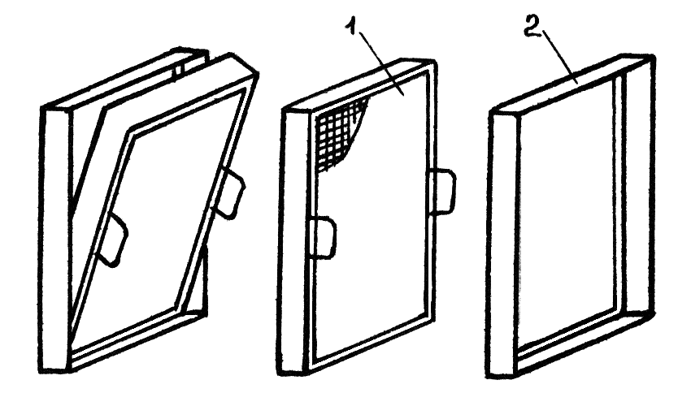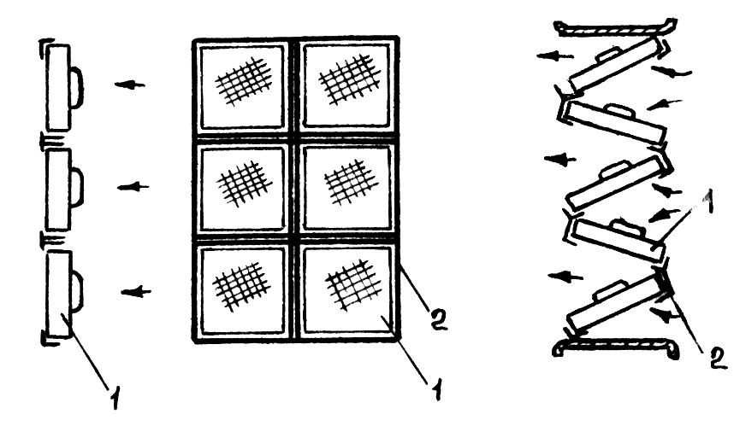
д) е) ж)
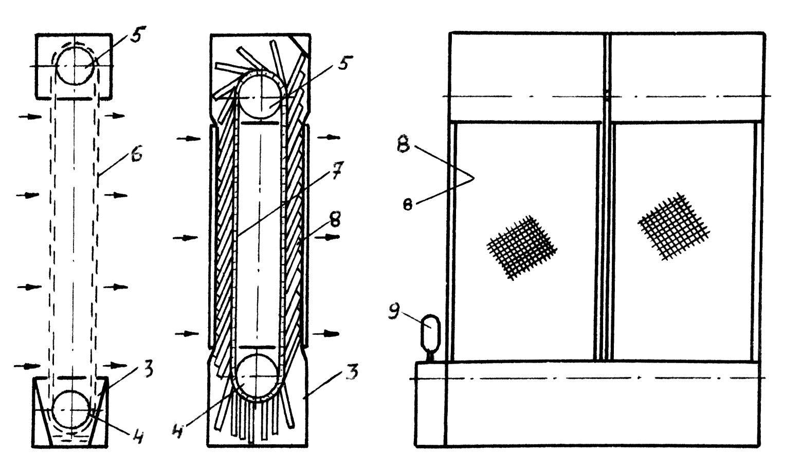
з)
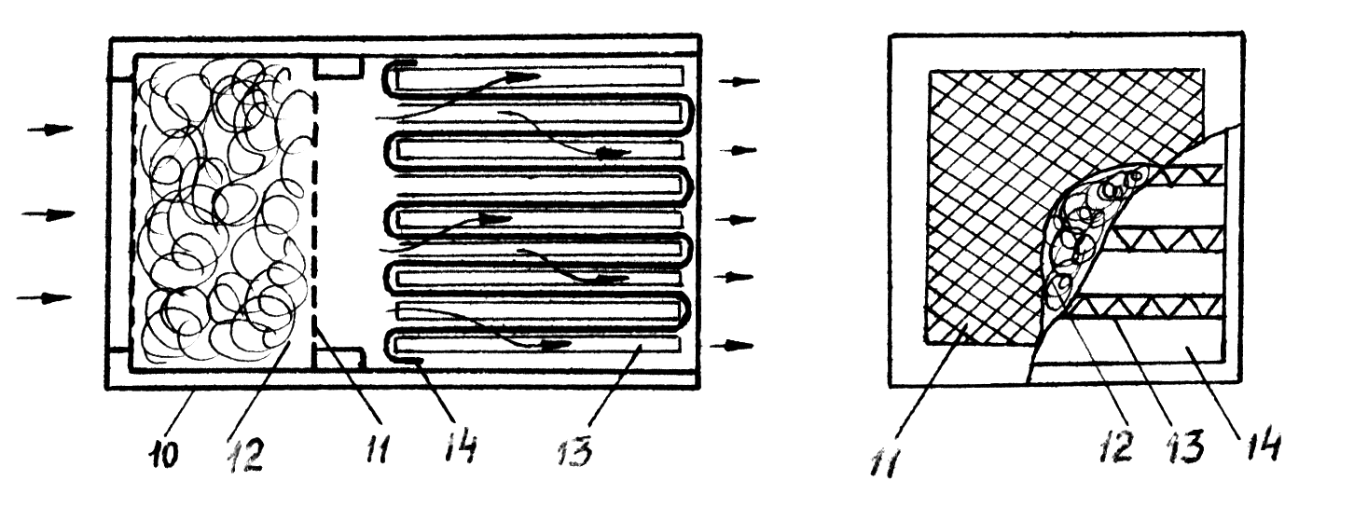

Рис. 8.1. Фильтры:
а – Фя (общий вид); б и в – Фя (плоская установка); г – Фя (V-образная установка); д – масляный самоочищающийся сетчатый фильтр ФС; е – масляный самоочищающийся шторный фильтр ФШ; ж – масляный самоочищающийся фильтр (общий вид); з – складчатый волокнистый фильтр ЛАИК; 1 – ячейка фильтра; 2 – рамка; 3 – масляная ванна; 4 и 5 – ведомый и ведущий барабаны; 6 – пружинно-стержневая сетка; 7 – цепь; 8 – сетчатые шторки; 9 – привод ведущего барабана; 10 – деревянный короб; 11 – сетка; 12 – распущенное волокно – лавсан; 13 – гофрированные листы; 14 – фильтрующая ткань.
Волокнистые фильтры снаряжаются волокнистыми слоями машинной выработки. После использования запыленный материал, как правило, выбрасывают. По конструкции различают рулонные и ячейковые фильтры.
Рулонный волокнистый фильтр ФРУ (рис. 8.2 б) выполнен в виде коробчатого каркаса 1, через который проходит очищаемый воздух. Каркас в верхней и нижней части имеет катушки-барабаны 2 и 3. На верхнюю катушку наматывается в виде рулона фильтрующий материал, конец которого закрепляется на нижней катушке. Воздух, проходя через полотнище материала, очищается. Фильтрующий материал – упругое стекловолокно (ФСВУ). На боковой стенке каркаса фильтра установлен механический привод 5 с электродвигателем, обеспечивающий работу механизмов фильтра. В рулонных фильтрах ФРС (уловителях волокнистой пыли) воздух фильтруется через капроновые ситовые ткани (сетки), которые регенерируются путем отсоса с них уловленной пыли через щелевые насадки, а сетки попеременно сматываются на нижние и верхние катушки, наматываясь на них уже очищенными.
Ячейковые волокнистые фильтры Ф я УБ и Ф я УК по конструкции подобны фильтрам Ф я РБ и Ф я ВБ (рис. 8.1 а). Ячейка фильтра Ф я УБ заполняется фильтрующим материалом ФСВУ (фильтрующее стекловолокно упругое), а фильтры Ф я УК снаряжаются вкладышами из того же материала, заключенными в картонную обойму.
Фильтры Ф я КП представляют собой рамку из уголка, в которой укрепляются пакеты, состоящие из прямоугольных рамок и плоских карманов, сшитых из иглопробивного фильтрующего материала ФНИ. Глубина карманов 600, 700 и 800 мм. Сверху пакеты укрепляются накладкой и крепятся в установочной рамке с помощью защелок Ячейковые фильтры ФЯЛ типа ЛАИК (рис. 8.1 з) снаряжаются фильтрующим материалом типа ФП, который предназначен для тонкой и сверхтонкой очистки воздуха и газов от твердых сухих частиц радиоактивных, токсичных, бактериальных и других аэрозолей с начальной концентрацией не более 0,5 мг/м³. Этот материал представляет собой слой ультратонких волокон, нанесенных на подложку (перхлорвинил, ацетилцеллюлоза). Материал при прохождении через него воздуха приобретает, электрический заряд, что улучшает его фильтрующие свойства.
После одноразового использования фильтры выбрасываются. Воздух, поступающий в фильтры ЛАИК, должен обязательно пройти предварительную очистку в масляных фильтрах или фильтрах другой конструкции.
В последнее время начато производство особо эффективных новых фильтров с фильтрующим материалом БФВЭ из микротонкого сеткловолокна.
Губчатые воздушные фильтры.
В губчатых фильтрах используется пористый пенополиуретан, подвергнутый специальной обработке для повышения его воздухопроницаемости и снижения сопротивления проходу воздуха. Губчатые ячейковые фильтры Ф я ПБ заполняются слоем обработанного пенополиуретана толщиной 20 – 25 мм. Фильтры монтируются в плоские и у-образные панели подобно фильтрам Ф я ВБ. Регенерацию фильтра осуществляют промывкой ячеек в холодной воде при сухой пыли или в теплой воде при слипающейся пыли. Предназначен фильтр Ф я ПБ для сухой очистки воздуха от пыли в приточных системах вентиляции при начальной запыленности воздуха не более 10 мг/м³.

а) б) в) г)
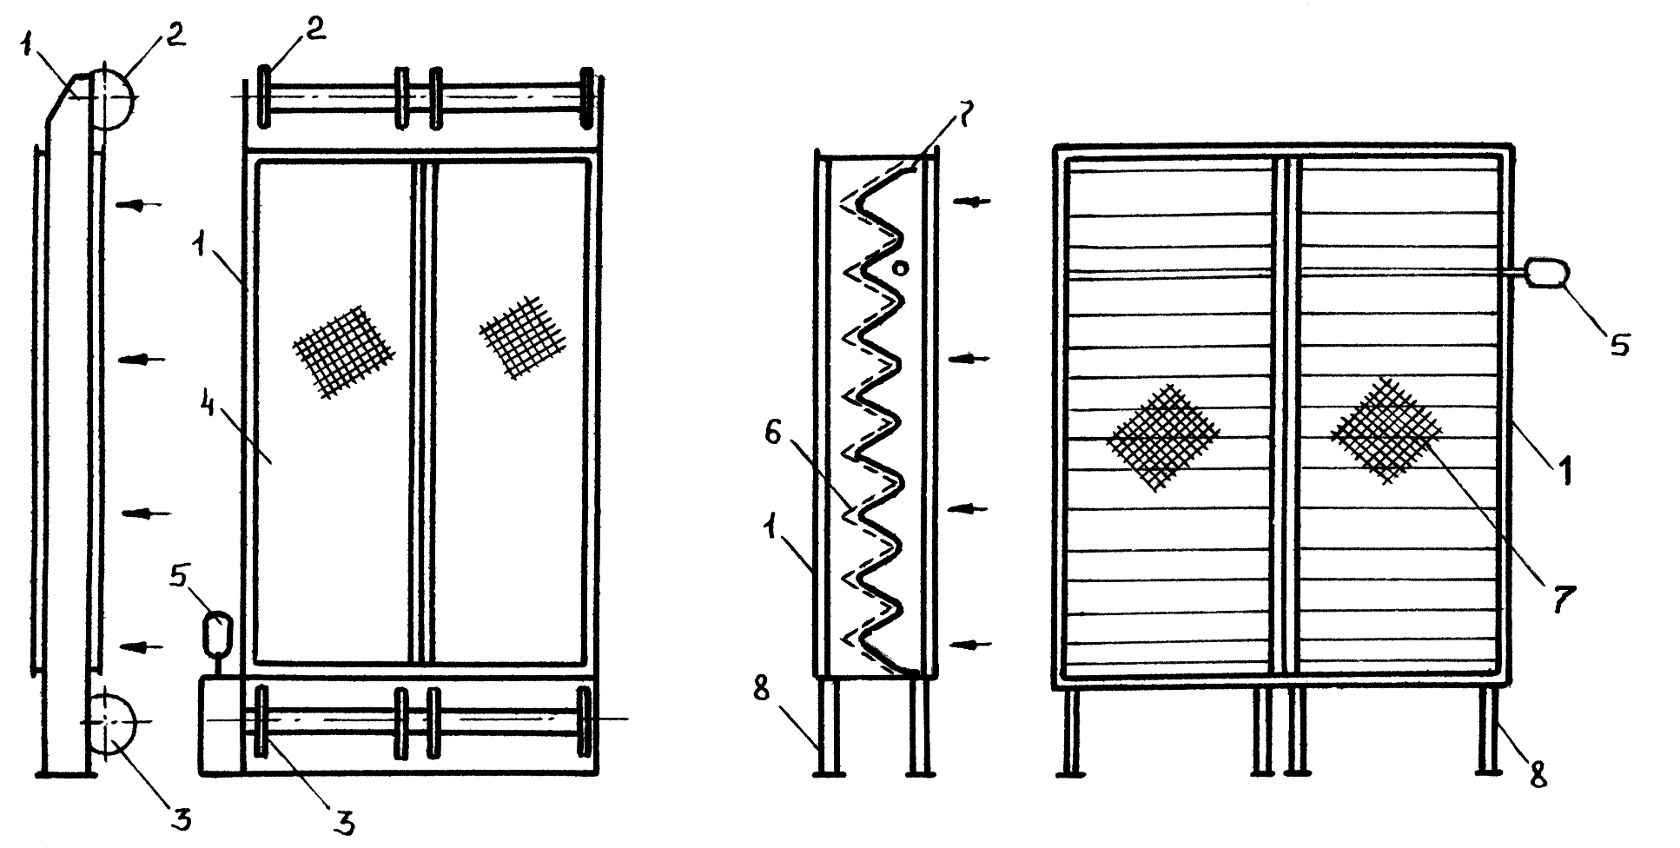
д) е)
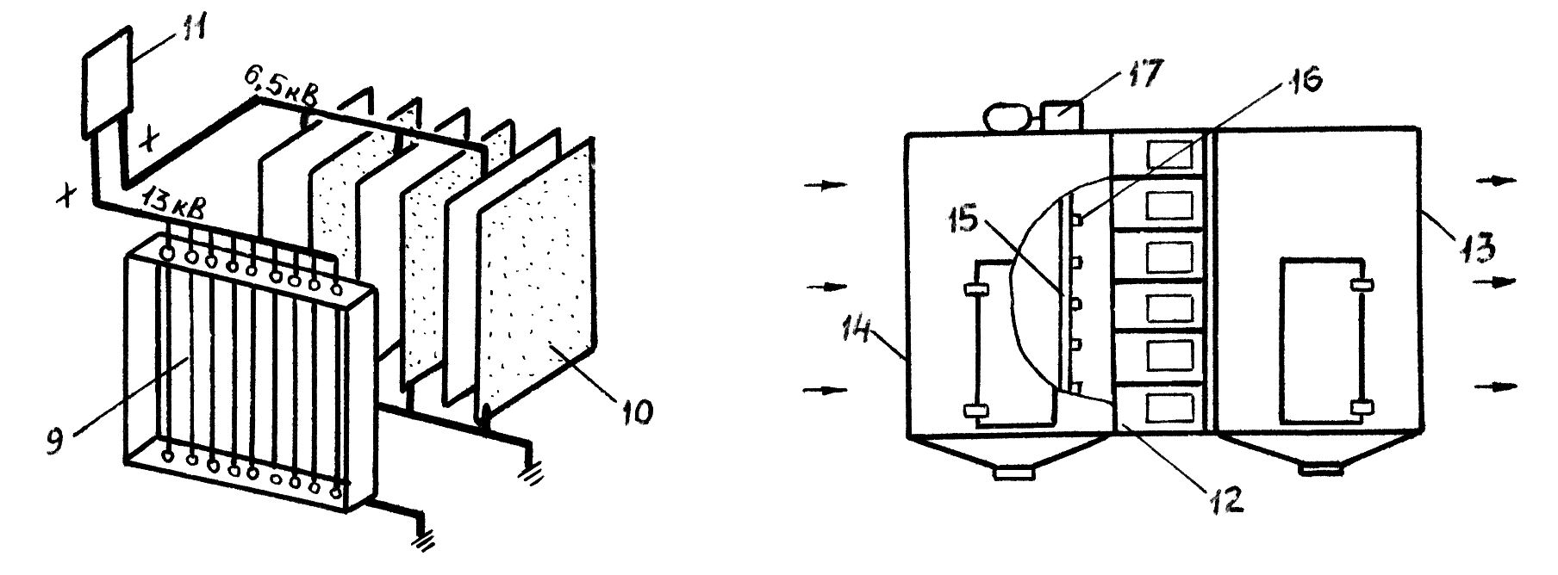
ж) з)
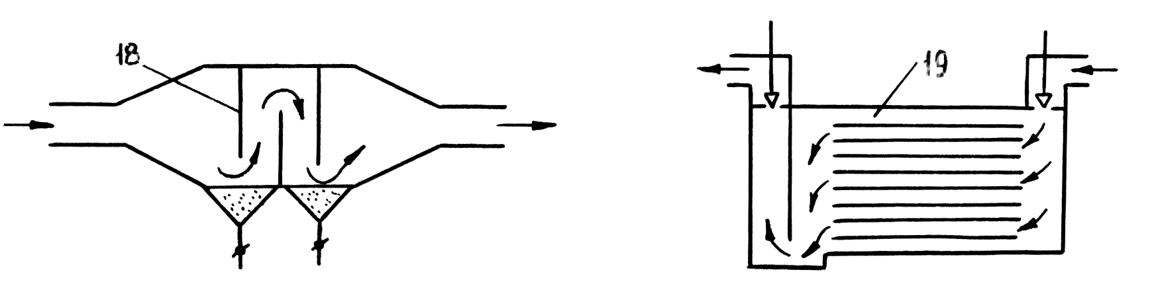

Рис. 8.2. Фильтры:
а и б –·рулонные ФРУ и ФРП; в и г – панельные ФР-5; д – электрофильтр (схема); е – установка типа ФЭ с стандартными ячейками; ж и з – пылеосадочные камеры с перегородкой и полками; 1 –·корпус; 2 и 3 – ведомая и ведущая катушки; 4 и 7 – фильтрующий материал; 5 – привод; 6 – сетка; 8 – стойки; 9 – коронирующие электроды; 10 – осадительные пластины; 11 – источник питания; 12 – стандартные ячейки типа ФЭ; 13 и 14 – камеры переходная и оросительная; 15 трубопровод; 16 – форсунки; 17 – промывочное устройство с приводом; 18 – перегородки; 19 – опрокидные полки.
Электрические воздушные фильтры. Электрические фильтры для пылеочистки приточного или рециркуляционного воздуха отличаются от электрических пылеуловителей, используемых для улавливания пыли из запылённых воздушных выбросов, некоторыми конструктивными элементами и решениями.
В электрофильтрах коронирующие электроды 9 (рис. 8.2, д) представлены вертикально натянутыми тонкими проволоками, к которым от положительного полюса источника питания 11 подведено напряжение 13-15 кВ. В зоне ионизации пылинки приобретают электрический заряд и с воздухом проходят через осадительную зону, представленную пакетом осадительных пластинок, устанавливаемых на расстоянии 8-12 мм друг от друга. К пластинам через одну подводится напряжение 6,5-7,5 кВ положительного знака. Пыль оседает на промежуточных заземленных пластинах 10.
Выбор положительного знака электрического напряжения коронирующих электродов объясняется тем, что положительная корона в гигиеническом отношении благоприятнее отрицательной.
Скорость движения воздуха в сечении электрических фильтров принимается равной 2 м/с. Такие фильтры хорошо улавливают тонкую пыль крупностью 0,5-1 мкм (93-96 %) и поэтому их относят ко II классу эффективности.
Пыль с осадительных пластин периодически удаляется смывом водой: вручную с использованием форсунок и пульверизаторов-пистолетов в фильтрах малой пропускной способности; автоматически с помощью форсунок в производительных установках.
Для улавливания брызг чаще всего устанавливают после электрофильтров противоуносные элементы в виде волокнистых или губчатых фильтров. Противоуносные фильтры задерживают до 30 % всей уловленной электрофильтрами пыли.
Чаще всего используются серийные электрические фильтры ФЭ, конструкция которых показана на рис. 8.2, е. Необходимая производительность фильтра по воздуху достигается набором необходимого числа серийных ячеек, являющихся технической основой таких устройств.
Показатели работы фильтров
По эффективности очистки наружного воздуха воздушные фильтры подразделяются на три класса, из которых фильтры I класса задерживают пылевые частицы всех размеров при эффективности очистки не менее 99%; фильтры II класса – частицы размером более 1 мкм при эффективности не менее 85%, а фильтры III класса – частицы размером более 10 мкм при эффективности не менее 60%. При этом из вышеперечисленных конструкций фильтров к I классу относятся фильтры с тканью ФП ЛАИК или Ф я Л; ко II классу – фильтры с карманами типа Ф я КП; к III классу – рулонные, ячейковые, самоочищающиеся.
Кроме эффективности очистки работу фильтров характеризуют следующие показатели: УФ - удельная воздушная нагрузка фильтра, – м³∙(м²∙ч) – оптимальное количество воздуха L, м³/ч, проходящее через 1 м² поверхности фильтра, F_{ф}, м².
; (8.1)
– аэродинамическое сопротивление фильтра, Па, – это разность давлений на входе и выходе из фильтра;
ПФ – пылеемкость фильтра – количество пыли в г или кг, которое фильтр накапливает между очередными регенерациями фильтрующего материала или до увеличения аэродинамического сопротивления в 2-3 раза.
Подбор фильтров.
Очистка приточного воздуха необходима при подаче его практически во все общественные здания: лечебно-профилактические учреждения, научно-исследовательские и проектные институты, учреждения и т.п. Требуемый уровень запыленности очищаемого воздуха (ПДК) для общественных зданий обеспечивают в основном фильтры III класса. В некоторых случаях при подаче воздуха в здания музеев, картинных галерей и т.п. – фильтры II класса. Для операционных блоков, реанимационных палат больниц необходимы фильтры I класса. Степень очистки воздуха, подаваемого в промышленные здания, определяется технологическими требованиями. Подбор воздушных фильтров включает выбор класса фильтра, его эффективности и марки, в зависимости от назначения здания и производительности приточной установки; расчет начального сопротивления и количества уловленной пыли при заданном конечном сопротивлении; определение продолжительности работы фильтра без регенерации.

УЭ - 2 « Вентиляторы».

Классификация вентиляторов
Для перемещения воздуха по воздуховодам в вентиляционных системах общественных и промышленных зданий применяются радиальные и осевые вентиляторы. В них побудителем движения воздуха является рабочее колесо, заключенное в кожух, определяющий направление движения воздуха. У радиальных вентиляторов воздух, попадая в спиральный кожух, изменяет свое направление на 90°, у осевых – воздух не меняет свое направление, проходя через вентилятор (рис. 8.3).
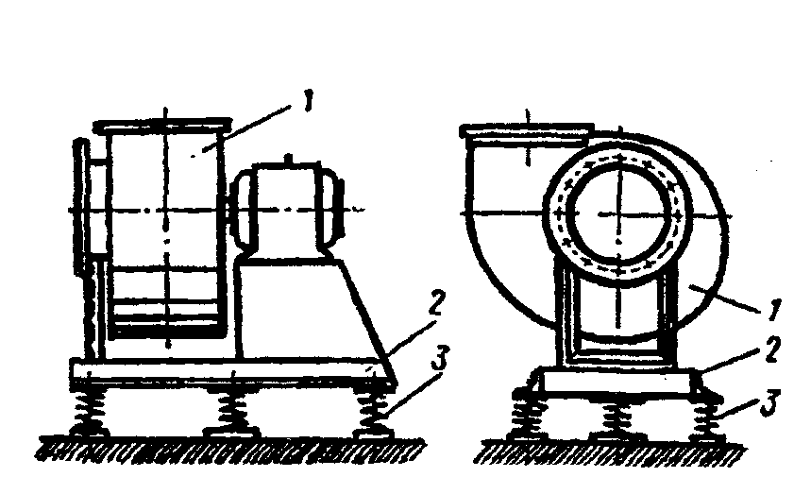
Рисунок 8.3 – Установка радиального вентилятора ВЦ4-70 № 8 на виброизоли-рующем основании.
1 — вентилятор; 2 —рама;
3 — виброизоляторы пружинные.
В зависимости от разности полных давлений, создаваемых при перемещении воздуха, радиальные вентиляторы делятся на следующие группы:
- низкого давления до 1000 Па;
- среднего давления от 1000 до 3000 Па;
- высокого давления от 3000 до 10000 Па.
Вентиляторы правого вращения имеют колесо, вращающееся (если смотреть со стороны всасывания) по часовой стрелке, а левого – против часовой стрелки. Широкое распространение получили стальные радиальные вентиляторы 1-го исполнения (на одном валу с электродвигателем) и 6-го исполнения (на клиноременной передаче с электродвигателем). В последнее время для систем вентиляции применяют радиальные вентиляторы ВЦ 4-75 взамен ВЦ 4-70. Вентиляторы ВЦ 4-75 имеют КПД на 5% выше чем ВЦ 4-70.
Для систем пневмотранспорта и аспирации применяют пылевые вентиляторы среднего давления. Например, ВЦП 6-45. Этот вентилятор имеет шестилопастное колесо с лопатками, загнутыми вперед.
Осевые вентиляторы применяют для общеобменной вентиляции. Они так же устанавливаются в вентиляционно-отопительных агрегатах. Осевые вентиляторы отличаются большой производительностью по воздуху, но развивают невысокое давление. В настоящее время применяются осевые вентиляторы 06-300, ВО-13-290 и др. (рис. 8.4).
Для удаления воздуха из верхней зоны помещений устанавливаются крышные вентиляторы радиальные и осевые. Радиальные крышные вентиляторы типа ВКР №№ 4; 5; 6,3 (устанавливаются на кровле) могут применяться с сетью воздуховодов. В зависимости от состава перемещаемой среды вентиляторы изготавливают:
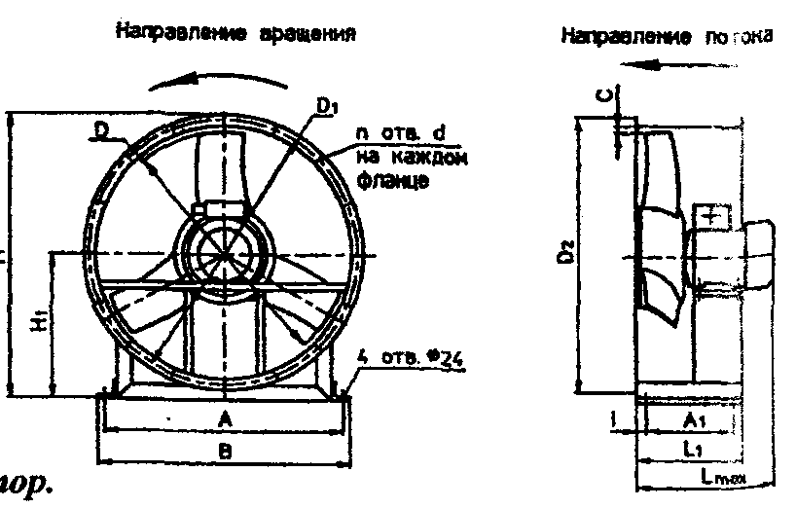
Рис. 8.4. Осевой вентилятор
- обычного исполнения – для перемещения неагрессивных сред с температурой не более 80° С;
- коррозийно-стойкие – из титана, нержавеющей стали, алюминия, полимерных материалов (винипласт, полипропилен) или из обычной стали с антикоррозийным покрытием - применяют для удаления невзрывоопасных газовоздушных смесей с агрессивными примесями;
- в искрозащищенном исполнении в комплекте со специальными электродвигателями.
Основные характеристики вентиляторов
Радиальные и осевые вентиляторы характеризуются следующими показателями:
- производительность - количество воздуха, подаваемого в единицу времени, обозначается L, м³/ч или м³/c. Производительность вентилятора следует определять с учетом потерь или подсосов воздуха в воздуховодах, вводя коэффициенты запаса к расчетному количеству воздуха: для воздуховодов длиной до 50 м — 1.1; для остальных 1.15;
- развиваемое полное давление Р, Па, равно разности полных давлений на нагнетании и всасывании;
- число оборотов колеса вентилятора п, об/мин и окружная скорость u, м/с
$u=\frac{π\text{dn}}{\text{60}}$; (8.2)
где d- диаметр колеса вентилятора, м.
Окружная скорость ограничивается прочностью колеса и допустимым уровнем шума в помещениях. Для общественных зданий и не более 40 м/с, для промышленных зданий не более 60 м/с. Коэффициент полезного действия η в долях единицы или в процентах и потребляемая мощность N, кВт. η - это отношение полезной работы, выполняемой вентилятором, к общей мощности, передаваемой электродвигателем на колесо вентилятора. Для любого вентилятора L, Р, N находятся в прямой зависимости от числа оборотов колеса. При этом производительность вентилятора прямо пропорциональна п, развиваемое полное давление пропорционально n², потребляемая мощность пропорциональна n³. Если число оборотов колеса увеличить в 1,5 раза, то L возрастет тоже в 1,5 раза, Р в (1.5)² = 2.25 раза, а потребляемая мощность в (1.5)³ = 3.37 раза.
Номер вентилятора определяется наружным диаметром колеса измеренным в дециметрах. Вентиляторы различных номеров, выполненные по одной аэродинамической схеме, имеют геометрически подобные размеры и составляют одну серию или тип, например, ВЦ 4-70.
Вентиляторы приводятся в действие электродвигателями, с которыми они соединяются одним из следующих способов:
- непосредственно на одном валу или через эластичную муфту;
- клиноременной передачей с постоянным передаточным отношением;
- регулируемой бесступенчатой передачей через муфты скольжения.
Вентиляторы необходимо устанавливать на виброизоляторы. Рекомендуется при частоте вращения до 1800 об/мин в качестве виброизолирующих устройств применять стальные пружины и упругие прокладки из ребристой или перфорированной листовой резины, а при частоте вращения более 1800 об/мин допускается применение резиновых амортизаторов. При конструировании вентиляционных установок обычно проводят только подбор виброизолирующих оснований из разработанных типовых чертежей. На рис.8.3 приведена конструкция виброизолирующего основания радиального (центробежного) вентилятора ВЦ 4-70 № 8 (исполнение 1). Для хорошей виброизоляции необходимо устранить все жесткие связи между вибрирующим вентилятором и неподвижным воздуховодом. Для этой цели присоединение воздуховодов к вентилятору осуществляется гибкими вставками (на всасывании и нагнетании). Гибкие вставки следует монтировать так, чтобы они сильно не провисали и не втягивались, поэтому лучше использовать материал типа прорезиненного брезента.
Подбор вентиляторов и электродвигателей к ним
Вентиляторы подбирают по сводному графику или индивидуальным характеристикам, разработанным с учетом оптимальных технико-экономических показателей. Сводный график характеристик вентиляторов ВЦ 4-75, а также их индивидуальные характеристики представлены в справочниках /5/.
Вентиляторы подбирают в следующем порядке: по заданным значениям производительности и давления на сводном графике находим точку пересечения координат L-P. Если точка не попадает на "рабочую" характеристику, то ее сносят на ближайшую (вверх или вниз) и пересчитывают вентиляционную систему на новое давление. Далее уже по индивидуальным характеристикам по принятым L и Р находят частоту вращения рабочего колеса вентилятора, КПД, потребляемую мощность. При подборе необходимо отдавать предпочтение тому вентилятору, у которого наиболее высокий КПД, относительно небольшая окружная скорость, а число оборотов колеса позволяет соединять с электродвигателем на одном валу. КПД выбранного вентилятора должен быть не менее 0,9 от максимального его значения для данной серии вентиляторов. Требуемую мощность на валу электродвигателя N, кВт, определяют по формуле
$N=\frac{{\text{LP}}_{c}}{\text{3600}⋅\text{1000}η_{в}η_{n}}$, (8.3)
где L – расход воздуха, принимаемый для подбора вентилятора, м³/ч;
Р_{с} – расчетное сопротивление сети, Па;
$η_{в}$ – КПД вентилятора в рабочей точке характеристики;
$η_{n}$ – КПД передачи, принимаемый по /5/.
Установочную мощность электродвигателя Ny, кВт, находят по формуле
$N_{у}=К_{з}N$ (8.4)
где Кз - коэффициент запаса мощности, зависящий от N и принимаемый по /5/.
В сухих малозапыленных помещениях, без агрессивных газов устанавливают так называемые защищенные электродвигатели. В пыльных, влажных помещениях и на открытом воздухе применяют закрытые обдуваемые электродвигатели. В помещениях, содержащих взрывоопасные соединения, применяют электродвигатели во взрывобезопасном исполнении.
Иногда целесообразно включать в общую сеть два или несколько вентиляторов вместо одного, более мощного. Это позволяет получить значительные давления и производительности без применения вентиляторов больших размеров, дает возможность наращивать мощность по частям, упрощает проблему резервирования.
На практике необходимость в установке совместно работающих вентиляторов может возникнуть: во-первых, когда один вентилятор не соответствует заданию, а заменить его нет возможности, во-вторых, если производительность или давление установленного вентилятора в процессе работы резко меняются и в третьих, когда требуется гарантия надежности эксплуатации вентилятора путем создания определенного резерва.
На рис. 8.5 показана совместная работа вентиляторов, которая, как видно, может быть параллельной или последовательной, т.е. если нужно изменить характеристику так, чтобы резко увеличился диапазон производительности, вентиляторы целесообразно соединять параллельно, если же требуется изменить характеристику с тем, чтобы при той же производительности увеличилось давление, следует соединять вентиляторы последовательно.
Вентиляторы в сети в зависимости от конкретных условий могут работать как на нагнетании, так и на всасывании.
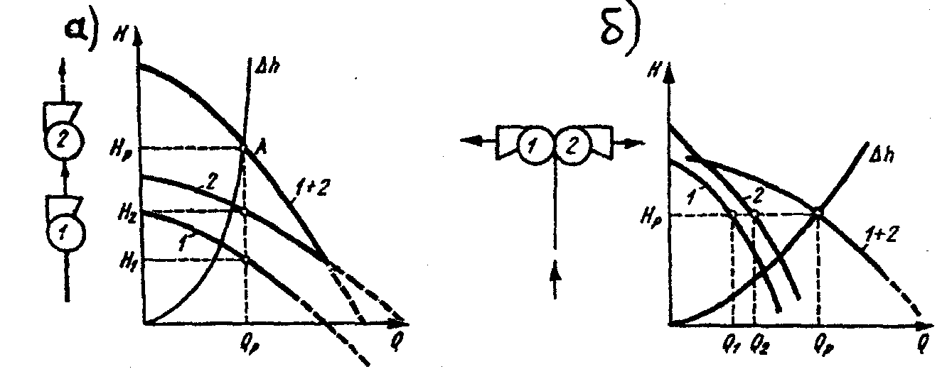
Рисунок 8.5 - Суммарная характеристика последовательно (а) и параллельно (б) включенных вентиляторов.

УЭ - 3 «Борьба с шумом и вибрацией в системах вентиляции»

Для снижения шума и вибрации, создаваемых вентиляторной установкой, рекомендуется:
- применять акустически более совершенные вентиляторы (радиальные с лопатками, загнутыми назад);
- работу вентиляторов отстраивать на максимальный коэффициент полезного действия, и, во всяком случае, он должен быть $η≥0,9η_{\text{max}}$;
- ограничивать окружную скорость рабочего колеса вентилятора (в жилых, административных и бытовых зданиях не более 35 м/с для осевых и 25-30 м/с для центробежных вентиляторов, в промышленных зданиях соответственно 45 и 35-40 м/с);
- применять клиноременную передачу или соединение посредством эластичных муфт;
- следить за исправностью подшипников и не допускать ослабленности болтовых соединений;
- тщательно балансировать рабочее колесо вентилятора, входное отверстие его делать плавным;
- не превышать допустимых скоростей движения воздуха по воздуховодам и в решетках;
- вентиляторный агрегат устанавливать на виброизолирующем основании;
- с обеих сторон вентилятора соединение с воздуховодом производить при помощи мягких вставок из листовой резины, просмоленного брезента или прорезиненной ткани;
- размещать вентиляторную установку в звукоизолирующей камере, облицованной внутри звукопоглощающим материалом;
- облицовывать внутренние поверхности воздуховодов звукопоглощающим материалом или на наружную поверхность их накладывать слой стекловолокна, минерального войлока и т.п.;
- металлические поверхности покрывать вибродемпфирующей мастикой (смесь синтетических смол и наполнителя);
- между вентилятором и ближайшим помещением в воздуховоде устанавливать шумоглушители.
В шумоглушителе звуковая волна многократно отражается поверхностью его стенок и в значительной степени ослабляется. Существуют шумоглушители трубчатые, сотовые, пластинчатые и камерные (рис. 8. 6).
Трубчатый шумоглушитель представляет собой секции перфорированных воздуховодов, облицованных по внешнему периметру звукопоглощающим материалом. Размеры поперечного сечения его принимаются не более $\text{500}×\text{500}$ мм.
Сотовый и пластинчатый шумоглушители выполняются соответственно в виде отдельных ячеек или пластин, равномерно размещенных в поперечном сечении секции глушителя параллельно направлению движения воздуха. Площадь сечения этих глушителей в пределах от 0,5 до 4 м².

а) б)
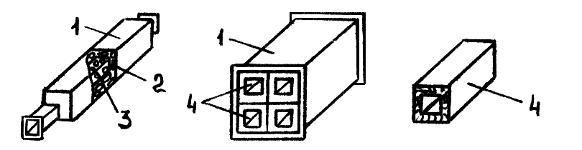
в) г)
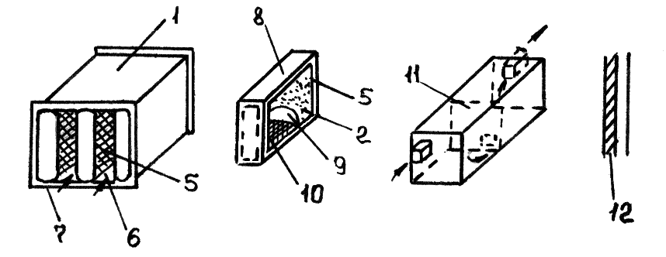

Рис. 8. 6. Конструкции шумоглушителей:
а – трубчатого; б – сотового; в – пластинчатого; г – камерного; 1 – кожух; 2 – звукопоглощающий материал; 3 – перфорированный воздуховод; 4 – звукопоглощающая ячейка; 5 – звукопоглощающие пластины; 6 – каналы для воздуха; 7 – обтекатели; 8 – каркас пластины; 9 – ткань; 10 – сетка; 11 – камера; 12 – звукопоглощающая облицовка.
Камерный шумоглушитель выполняется в виде нескольких последовательно соединенных камер, внутри облицованных материалом с большим коэффициентом звукопоглощения. Применяется при относительно небольших расходах воздуха.
В шумоглушителях для приточных систем вентиляции звукопоглощающим материалом служат мягкие маты из супертонкого стекловолокна (СТВ), а для вытяжных систем – более дешевые материалы: плиты из стекловолокна марки ЦФД и минераловатные плиты марки ПМ.
В трубчатых и сотовых шумоглушителях толщина звукопоглощающего слоя равна 100 мм. В пластинчатых толщина крайних звукопоглощающих пластин принимается 100 или 200 мм, а толщина средних – в 2 раза большей. Пластинчатые шумоглушители изготовляются одно-, двух- и трехканальными с различными размерами проходного сечения.
Акустический расчет вентиляционных систем достаточно проводить для двух характерных для них октавных полос с частотами 125 и 250 Гц.

УЭ - 4 «Подбор фильтров, вентиляторов, шумоглушителей»

Пример подбора фильтров приведен на с 234 /1/, c. 228 – 232 /2/, с. 70 – 71 /3/, 99 – 103, 131 – 132, 169 /4/; вентагрегатов с. 69 - 70 /3/, 97 – 99 /4/; шумоглушителей c. 220 – 227 /2/, 74 – 77 /3/.

УЭ - R «Обобщение»

1. Очистка от пыли приточного воздуха:
- классификация фильтров;
- конструкции фильтров;
- фильтры ячейковые;
- масляные самоочищающиеся фильтры;
- волокнистые фильтры;
- электрические фильтры;
- показатели работы фильтров;
- подбор фильтров.
2. Вентиляторы:
- классификация вентиляторов;
- конструкции вентиляторов;
- основные характеристики вентиляторов;
- подбор вентиляторов и электродвигателей к ним.
3. Борьба с шумом и вибрацией в системах вентиляции:
- рекомендации для снижения шума и вибрации в системах вентиляции;
- конструкции шумоглушителей;
- акустический расчет вентсистем;
- подбор глушителей шума.

УЭ - K «Итоговый контроль по модулю»

После изучения данного модуля необходимо:
- знать
- типы фильтров для очистки приточного воздуха и их конструкции;
- характеристики фильтров различных типов;
- способы регенерации фильтров;
- показатели работы фильтров;
-.типы и конструкции вентиляторов;
- назначение и применение различных типов вентиляторов;
-основные характеристики вентиляторов;
- источники выделения шума и вибрации в системах вентиляции;
- рекомендации для снижения шума и вибрации в системах вентиляции;
- назначение и конструкции различных типов шумоглушителей.
2) уметь:
- определять основные технические параметры и показатели фильтров, вентиляторов и шумоглушителей;
- выбирать и рассчитывать фильтры, вентиляторы и шумоглушители.

Если вы уверены в своих знаниях, умениях и навыках, вам необходимо выполнить “выходной тест”- следующие задания.

На оценку “удовлетворительно”:

1. Заполните пробелы:
а) эффективность очистки воздуха от пыли это ………………………………………………………………………………..
б) в зависимости от разности полных давлений, создаваемых при перемещении воздуха, вентиляторы делятся на
давления, ΔР =…………….
давления, ΔР = …………….
давления, ΔР = …………….
в) шумоглушители бывают следующих типов …………………….

2. Выберите необходимое:
а) для удаления воздуха из верхней зоны помещения применяют вентиляторы
общего назначения, крышные, пылевые
б) для снижения шума и вибрации в системах вентиляции рекомендуется применять вентиляторы с лопатками загнутыми:
- вперед
- назад

Дополнительные задания на оценку “хорошо”:

1. Какие типы фильтров для очистки приточного воздуха от пыли вы знаете, в чем их сходство и различия?
2. В чем принципиальное конструктивное различие осевых и радиальных вентиляторов.
3. Приведите основные характеристики вентиляторов.

Дополнительные задания на оценку “отлично”:

1.Проанализируйте, как изменится давление вентилятора и потребляемая мощность электродвигателя при увеличении числа оборотов вентилятора в 2 раза.
2. Обоснуйте необходимость применения двух или более вентиляторов вместо одного и какую схему их совместной работы следует применять в тех или иных случаях.

